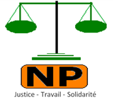

NOUVELLE PERSPECTIVE
Pour la paix, la défense des droits de l’Homme, de l’enfant, et la Justice Sociale Sans Frontière
Autorisation n°229/RDA/H52/BAPP du 1er Septembre 1997
B.P 210 N’Gaoundéré, siège International
Yaoundé, Bureau International / République du Cameroun
Tél : (237) 697 050 303
Site web: www.nouvelleperspective.net / Email: info@nouvelleperspective.net

ELECTION PRESIDENTIELLE DU 11 AVRIL 2021 EN REPUBLIQUE DU BENIN

Rapport préliminaire de la
Mission d’Observation Electorale de l’OING « Nouvelle Perspective »

Introduction
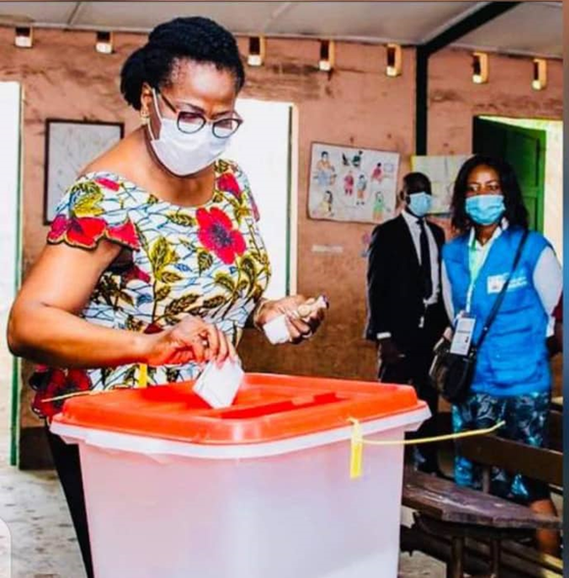
Dans le cadre de l’accompagnement des processus électoraux africains et en accord avec les autorités béninoises, l’Organisation Internationale Non Gouvernementale Nouvelle Perspective a dépêché une mission d’observation électorale Internationale avec pour mandat de suivre et rendre compte du déroulement de l’élection présidentielle du 11 avril 2021 en République du Bénin.
Conduite par le Rev. Ngue Mathias, la mission est composée d’experts électoraux provenant de différents pays africains : Cameroun, Nigéria et Benin. Elle exerce son mandat conformément aux dispositions pertinentes continentales en matière d’élections et de la bonne gouvernance ; à la déclaration de l’Union Africaine sur les principes régissant les élections dans les pays Africains et en conformité avec les prescriptions du cadre juridique régissant les élections au Bénin.
Présente à Cotonou depuis le 05 Avril, la mission s’est entretenue avec les parties prenantes au processus électoral, notamment les responsables de l’institution en charge des élections, certains candidats à l’élection présidentielle, et les organisations de la société civile. Elle a également travaillé en étroite collaboration avec d’autres missions d’observation électorale nationales et internationales accréditées par l’autorité compétente.
La mission publie la présente déclaration préliminaire au terme des phases préélectorales, de déroulement des opérations de vote et de dépouillement. Elle formule également des recommandations aux fins d’apporter les améliorations dans l’organisation des prochaines élections au Bénin. La Mission continue à suivre l’évolution de la phase post-électorale et rendra public son rapport exhaustif sur le processus électoral.

Contexte politique
L’élection présidentielle du 11 avril 2021 se déroule dans un contexte marqué le manque de dialogue entre les différentes forces politiques du pays et les accusations d'autoritarisme et de restriction de la démocratie suite à une révision constitutionnelle adoptée deux ans auparavant. Ces modifications, qui ont notamment institué un nouveau système de parrainage, ont limité le nombre des candidats et la participation à l’élection présidentielle.
Cette élection a donc été organisée dans un climat marqué par quelques agitations dans certaines localités ainsi que des marches pacifiques qui ont parfois dégénéré.

Cadre juridique
L’organisation de l’élection présidentielle au Bénin est régie par la Constitution notamment la loi N°2019-40 du 07 Novembre 2019 portant révision de la loi N°90-32 du 11 Décembre 1990, ainsi que les textes et d’autres instruments juridiques qui en découlent.

Système électoral
Le président de la République du Bénin est élu au suffrage universel direct pour un mandat de cinq ans renouvelable une fois à la majorité absolue des suffrages exprimés. Toutefois, si cette majorité n’est pas obtenue au premier tour du scrutin, un deuxième tour auquel participent les deux candidats qui ont obtenu le plus grand nombre de suffrages est organisé.

OBSERVATIONS DU JOUR DU SCRUTIN

Le jour du vote, la Mission d’Observation Electorale de Nouvelle Perspective s’est déployé dans les circonscriptions électorales du Littoral, Ouémé, Donga, Plateau, Zou, Atlantique, Couffo et y ont couvert plus de 200 bureaux de vote.
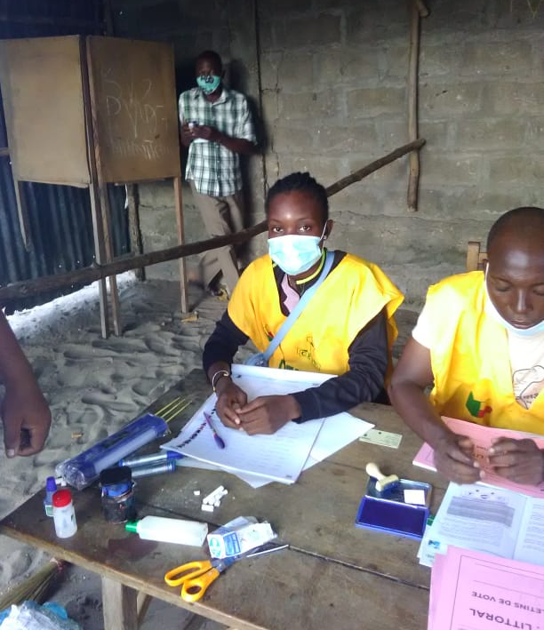
Les équipes ont fait les constats suivants relativement à l’ouverture des bureaux de vote, au déroulement du scrutin, à la fermeture des bureaux de vote et au dépouillement des suffrages :

- Malgré certains retards, les bureaux ont ouvert et fermé à l’heure règlementaire et dans une atmosphère pacifique. Les observateurs ont évalué les procédures d’ouverture et fermeture des bureaux de vote comme étant globalement satisfaisantes ;
- L’affichage effective et visible des listes électorales à l’entée des bureaux de vote a été constaté ;
- L’emplacement de l’isoloir garantissait le secret et la transparence du vote dans la majorité des bureaux observés ;
- Des activités de campagne n’ont pas été constaté à proximité des bureaux de vote ;
- Les matériels et documents électoraux étaient disponibles dans les bureaux de vote. Le doigt de l’électeur était systématiquement trempé dans l’encre indélébile après le vote ;
- Le personnel électoral, identifiable par des chasubles, était présent dans la quasi-totalité des bureaux couverts et a fait preuve d’une assez bonne maitrise des procédures et se sont correctement acquittés de leur taches;
- Les femmes et les jeunes étaient particulièrement bien représentés parmi les agents électoraux, ainsi que parmi les représentants des candidats ;
- Le vote s’est déroulé dans le calme, à l’exception de localités au centre et au nord du pays, notamment à Savé, Banté, Tchaourou et Parakou où des tensions ont été enregistrées, ce qui a empêché l’ouverture de plusieurs bureaux de vote ;
- La présence des forces de sécurité était discrète et professionnelle ;
- La mobilisation des électeurs était relativement faible tout au long de la journée ;
- Les mesures de distanciation physique et de protection (gel et masques) dans le contexte de la pandémie de COVID19 étaient bien respectées par les électeurs et les agents électoraux ;
- Les opérations de clôture du scrutin et le déroulement des opérations de dépouillement ont été jugé satisfaisantes dans la plupart des bureaux visités.
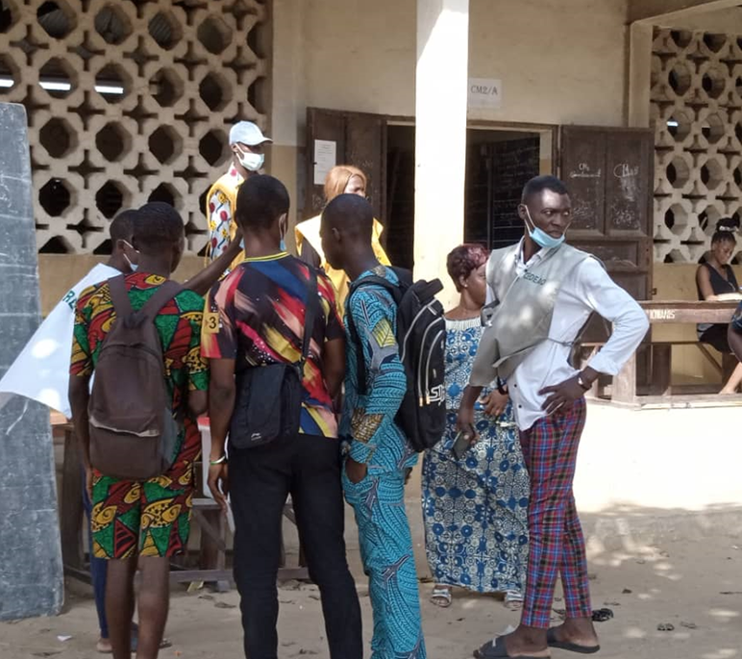

Conclusion
De ces observations préliminaires, notre mission a constaté que le scrutin présidentiel du 11 avril 2021 au Bénin s’est déroulé dans le calme, la sérénité, l’équité, et la transparence malgré les agitations enregistrées. Elle déclare donc ce scrutin libre et démocratique.
La Mission d’Observation Electorale de Nouvelle Perspective félicite les autorités en charge des élections ainsi que l’ensemble du Peuple Béninois pour sa maturité et son engagement en faveur de la démocratie.
Elle reste disponible pour appuyer toutes les initiatives visant à préserver la démocratie, l’unité et la cohésion nationales et exhorte la classe politique de continuer à faire preuve de maturité et de responsabilité.
La mission exprime ses vifs remerciements aux autorités et au peuple Béninois pour l’hospitalité dont elle bénéficie et la disponibilité qui lui a toujours été manifestée.
En vue d’améliorer les processus électoraux futurs, la mission formule les recommandations suivantes :
Recommandations
Au Gouvernement
- Renouer le dialogue avec toutes les forces politique nationale en vue de la mise en application des réformes plus consensuelles, l’apaisement de l’environnement politique et le renforcement de la démocratie et des institutions démocratiques en République du Bénin;
A la CENA
- Renforcer les capacités du personnel électoral à travers une formation adéquate administrée à temps pour une meilleure appropriation des procédures afin d’harmoniser l’application de ces procédures lors des prochaines échéances électorales ;

Aux partis politiques /candidats

- Préserver le climat actuel de paix dans un esprit de conciliation en évitant tout discours incendiaire ou acte de défiance ;
- De continuer à favoriser la concertation dans le cadre des institutions de gestion du pays ;
- De recourir aux voies légales en cas de contestations éventuelles.

Fait à Cotonou, le 05 Mai 2021

Rev. NGUE Mathias

